附件
动科学院实验室安全隐患清单
序号 |  | 实验室 |  | 条款号 |  | 问题事实描述 |  | 现场照片
1 |  | 动科学院 |  | 6.1.2 |  | 整楼安全疏散标识数量过少 |  | 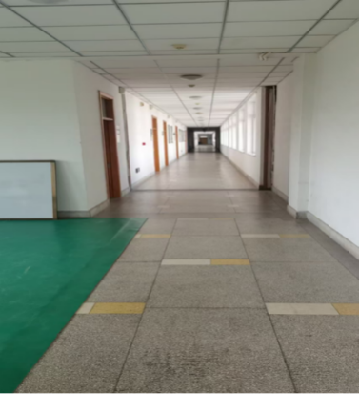
2 |  | 5楼西楼梯口 |  | 6.1.3 |  | 超低温冰箱堵塞逃生通道 |  | 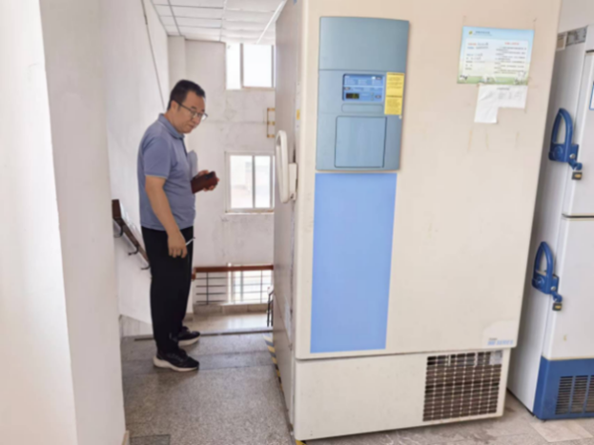
3 |  | 546 |  | 13.4.3 |  | 冰箱超期使用，建议整改 |  | 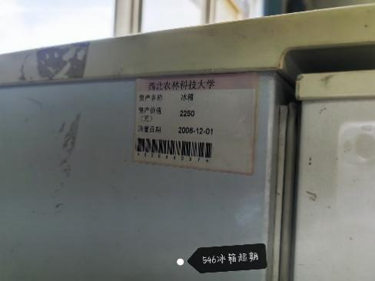
4 |  | 544 |  | 6.2.2 |  | 实验室卫生较差 |  | 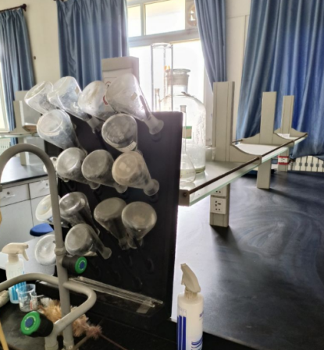
5 |  | 544 |  | 6.2.2  6.3.2 |  | 卫生差、急救箱缺少急救物品 |  | 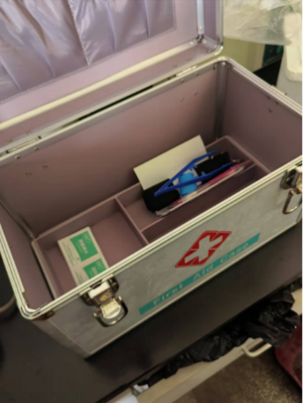
6 |  | 539 |  | 7.2.3 |  | 洗眼器未按时维护 |  | 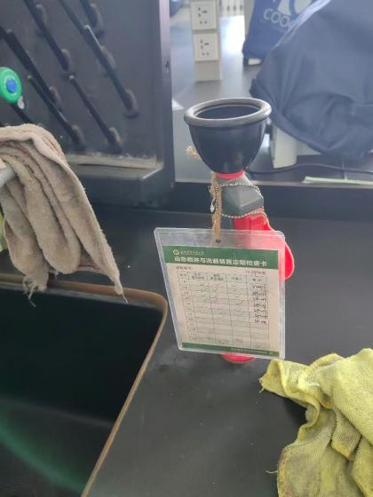
7 |  | 539 |  | 6.2.2 |  | 卫生脏乱差 |  | 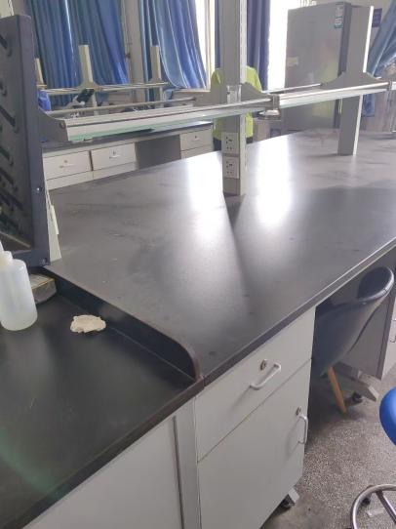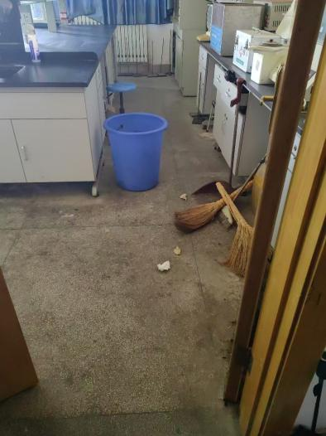
8 |  | 536 |  | 6.1.3 |  | 易燃物堆放过多，易引发火灾
  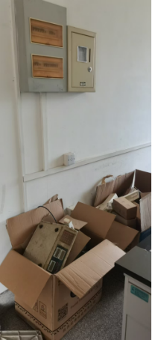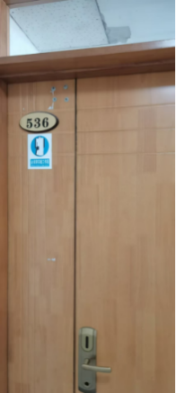
9 |  | 529 |  | 13.4.3 |  | 冰箱超期使用，建议整改 |  | 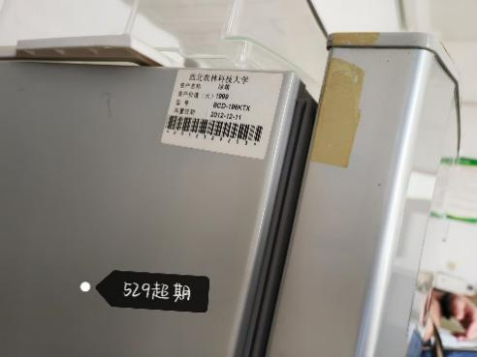
10 |  | 528 |  | 13.4.3 |  | 烘箱无使用记录本 |  | 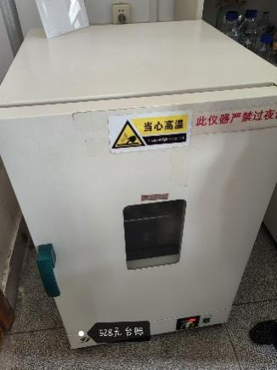
11 |  | 514 |  | 13.4.3 |  | 冰箱超期使用，建议整改 |  | 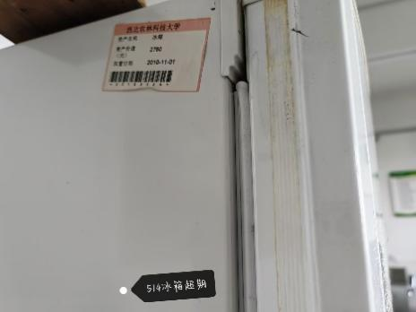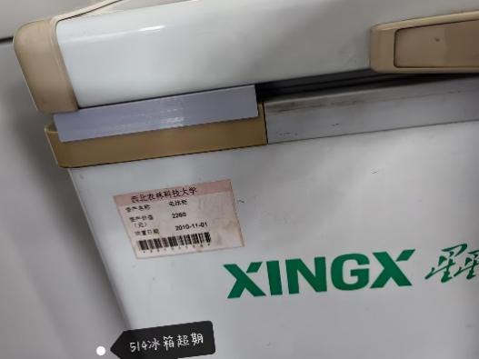
12 |  | 513 |  | 13.2.3 |  | 高压灭菌锅无安全警示标识 |  | 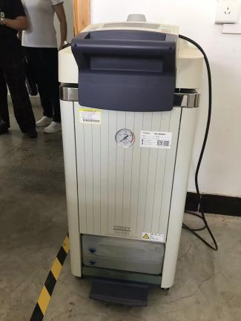
13 |  | 445 |  | 9.3.2 |  | 药品叠放 |  | 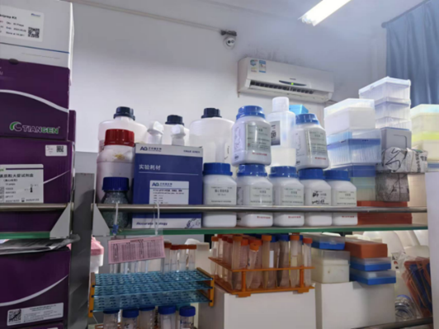
14 |  | 442 |  | 9.6.2 |  | 气瓶无使用状态卡；危险气体无排风、检测报警系统 |  | 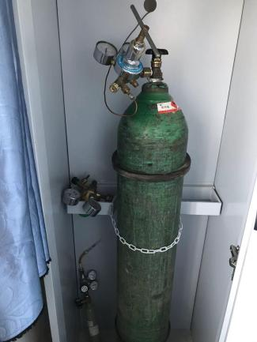
15 |  | 442 |  | 9.6.1 9.6.2 |  | 部分气瓶无使用状态卡；气体台账未及时记录 |  | 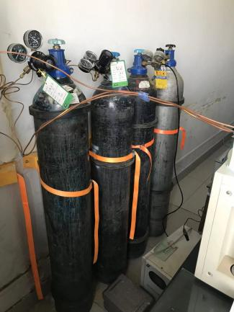
16 |  | 440 |  | 9.6.1 9.6.2 |  | 气瓶未建立台账，无使用状态卡 |  | 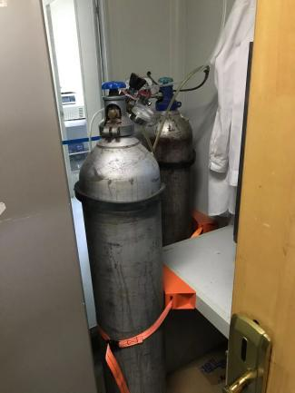
17 |  | 438 |  | 6.1.3 |  | 配电箱下面堆放杂物过多（请及时清理） |  | 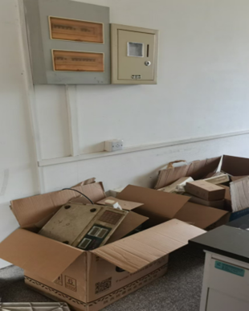
 | 18 |  | 437 |  | 6.1.3 |  | 易燃物堆放过多，易引发火灾 |  | 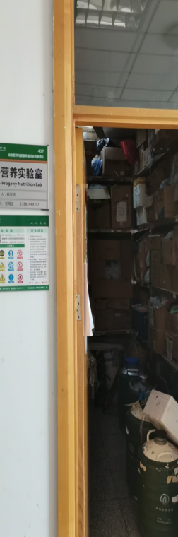  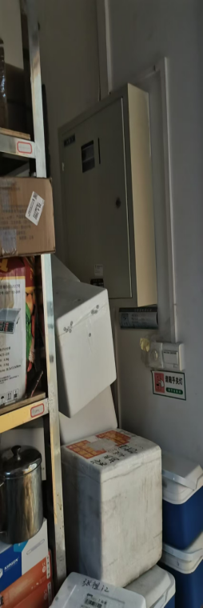
 | 19 |  | 437 |  | 6.2.2 |  | 杂物堆放太多太高，有安全隐患 |  | 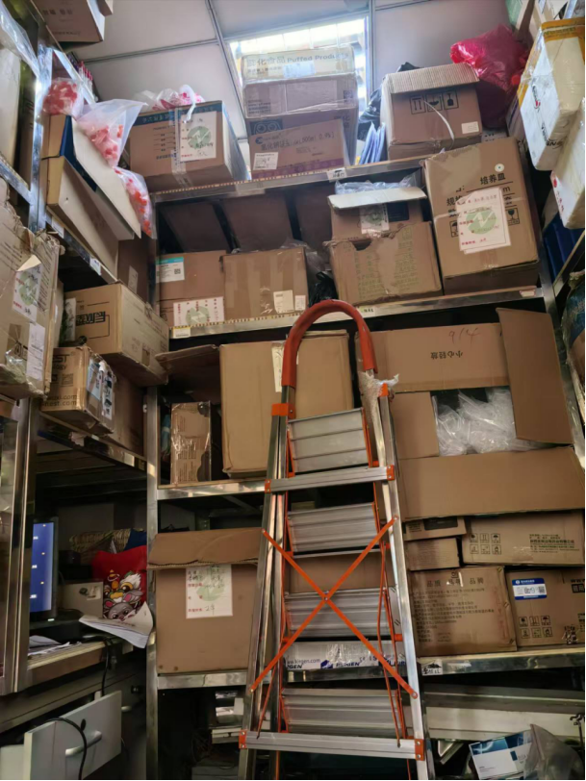
20 |  | 436 |  | 9.3.4 |  | 试剂无标签 |  | 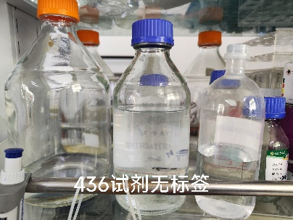
21 |  | 435 |  | 9.3.4 |  | 试剂无标签 |  | 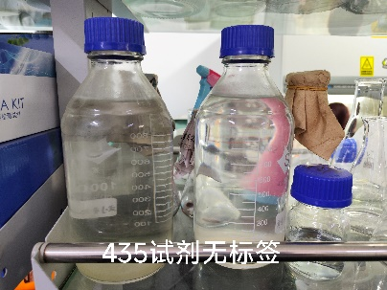
22 |  | 428 |  | 9.3.4 |  | 试剂无标签 |  | 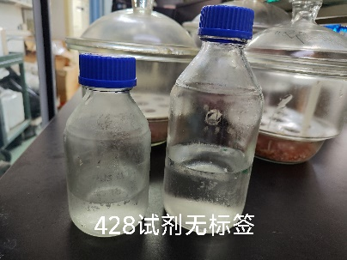
23 |  | 414 |  | 13.4.3 |  | 冰箱超期使用，建议整改 |  | 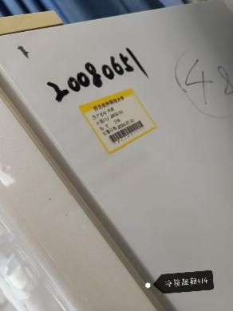
24 |  | 414 |  | 7.2.2 |  | 喷淋器下放置烘箱 |  | 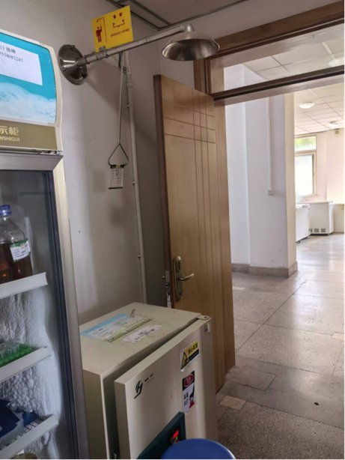
25 |  | 413 |  | 13.4.3 |  | 冰箱超期使用，建议整改 |  | 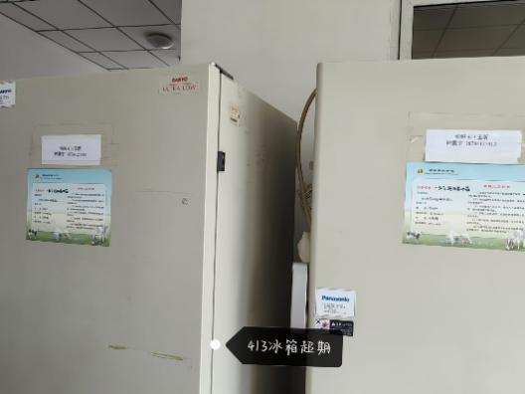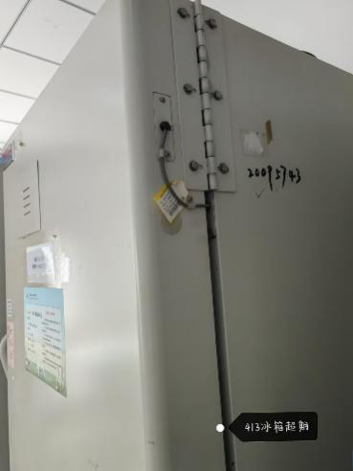
26 |  | 413 |  | 13.4.3 |  | 烘箱无操作规程，使用记录本 |  | 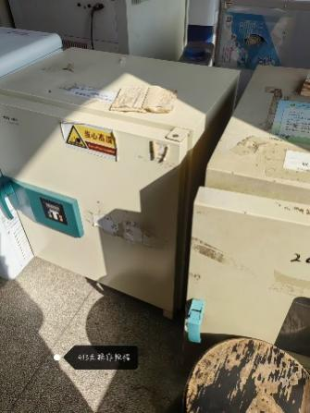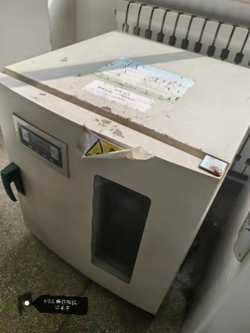
27 |  | 408 |  | 7.2.1 |  | 实验室无洗眼器 |  | 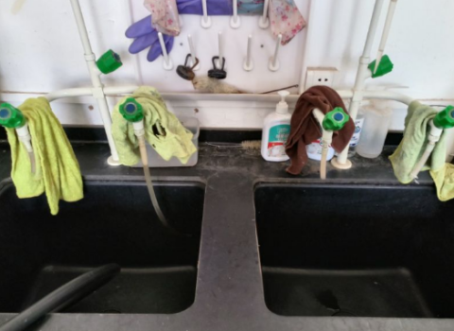
28 |  | 403 |  | 13.4.3 |  | 冰箱超期使用，建议整改 |  | 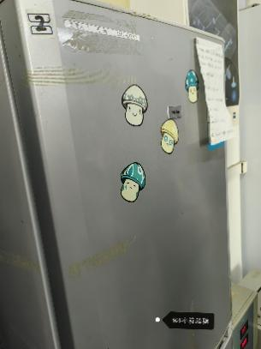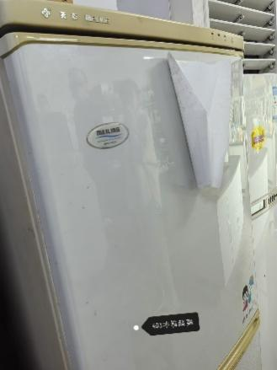
29 |  | 403 |  | 13.4.3 |  | 烘箱没有张贴高温警告标识 |  | 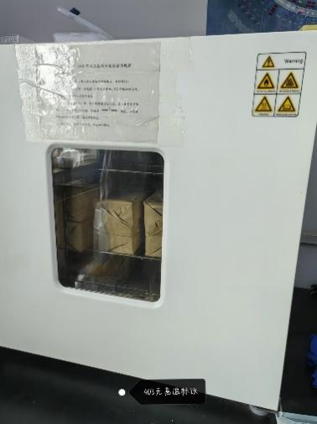
30 |  | 403 |  | 6.1.3 |  | 消防通道堵塞 |  | 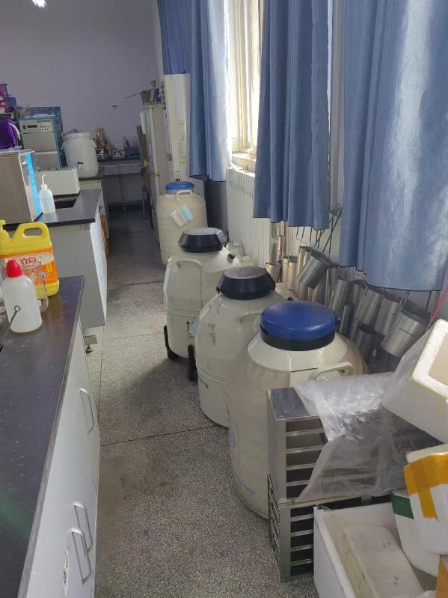
31 |  | 402 |  | 7.1.2 |  | 消防通道堵塞 |  | 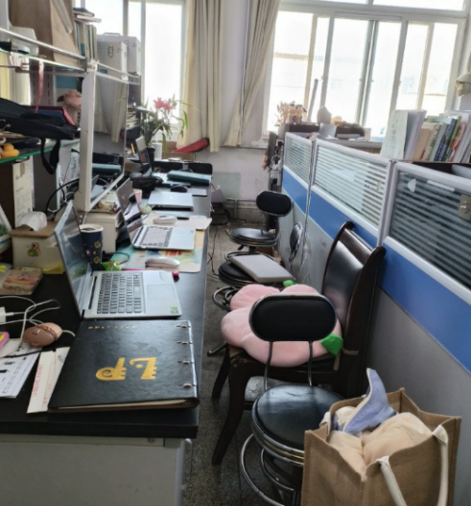
32 |  | 401 |  | 13.4.3 |  | 烘箱无使用记录本 |  | 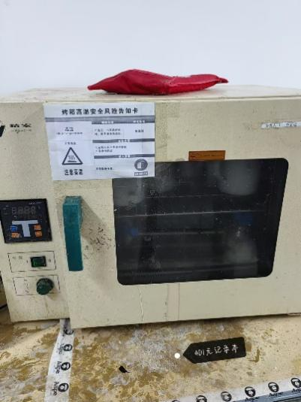
33 |  | 三楼东南角 |  | 13.4.3 |  | 冰箱超期使用，建议整改 |  | 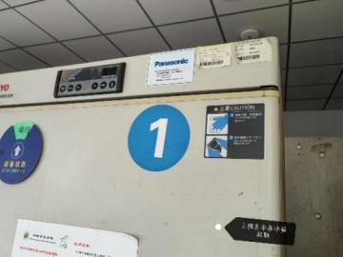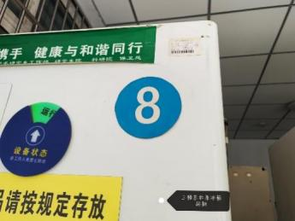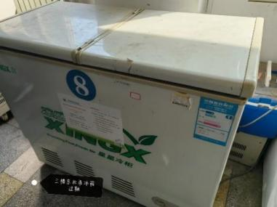
34 |  | 三楼西南角 |  | 13.4.3 |  | 冰箱超期使用，建议整改 |  | 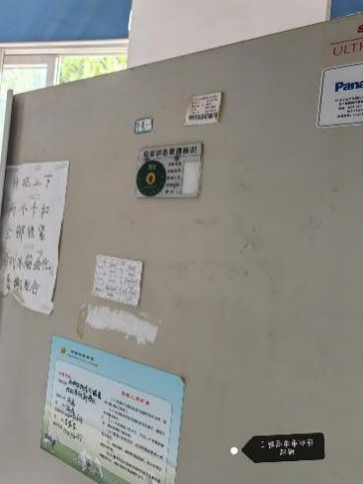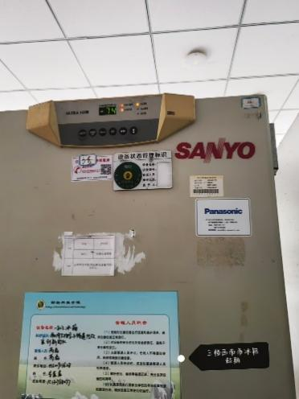
35 |  | 351 |  | 9.3.2 |  | 通风柜里存放危化品 |  | 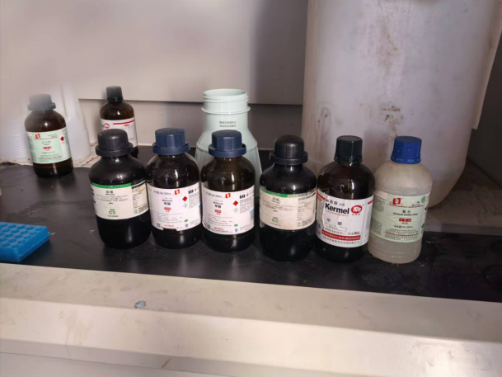
36 |  | 348 |  | 13.2.3 |  | 高压灭菌锅无安全警示标识 |  | 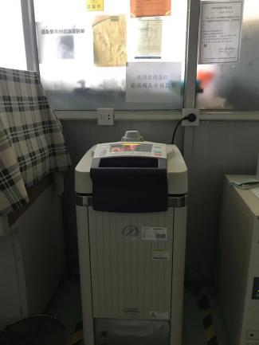
37 |  | 348 |  | 13.4.3 |  | 冰箱超期使用，建议整改 |  | 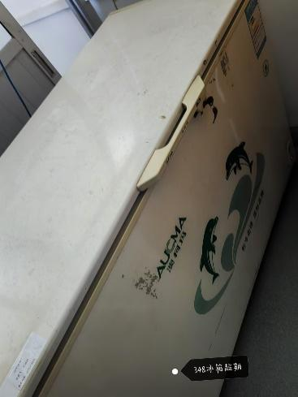
38 |  | 345 |  | 9.3.4 |  | 试剂无标签 |  | 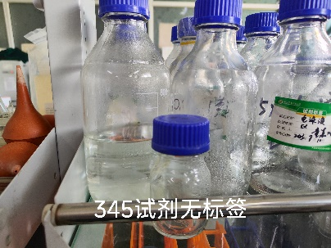
39 |  | 345 |  | 9.1.1 |  | 危化品柜未上锁 |  | 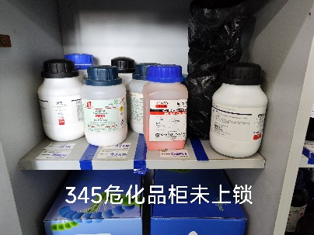
40 |  | 345 |  | 10.2.3 |  | 超净台无紫外警示标识及灭火毯 |  | 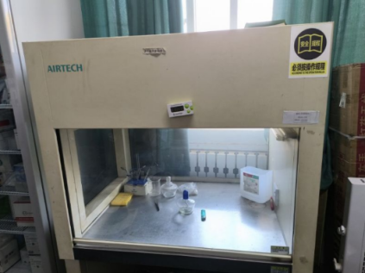
41 |  | 340 |  | 13.4.3 |  | 冰箱超期使用，建议整改 |  | 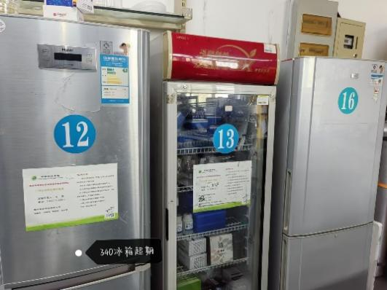
42 |  | 340 |  | 9.3.2 |  | 危化品未放入危化品柜 |  | 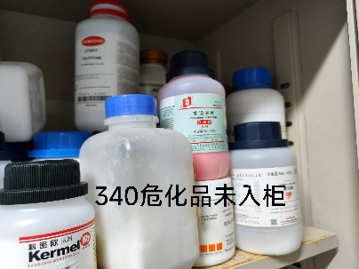
43 |  | 340 |  | 9.6.2 |  | 气体台账未及时记录 |  | 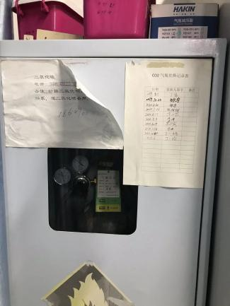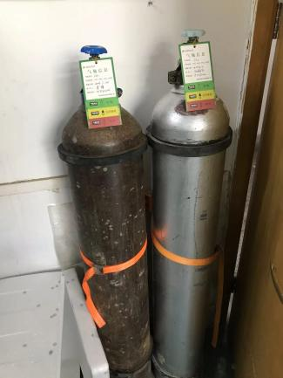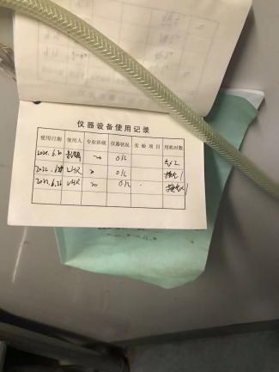
44 |  | 340 |  | 9.3.2 |  | 药品叠放、倒放 |  | 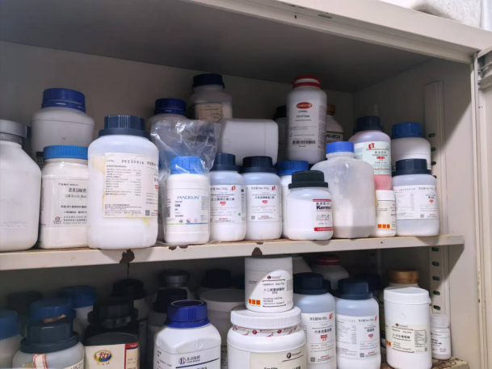
45 |  | 306 |  | 13.4.3 |  | 冰箱超期使用，建议整改 |  | 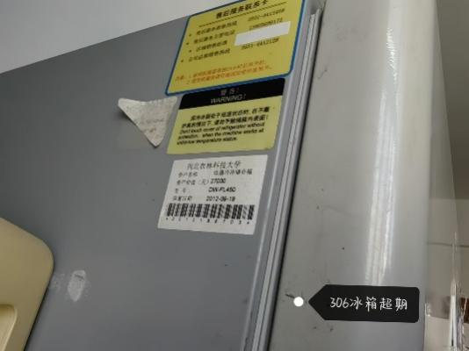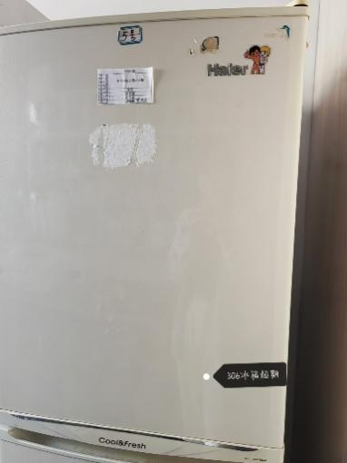
46 |  | 二楼东北角 |  | 13.4.3 |  | 冰箱超期使用，建议整改 |  | 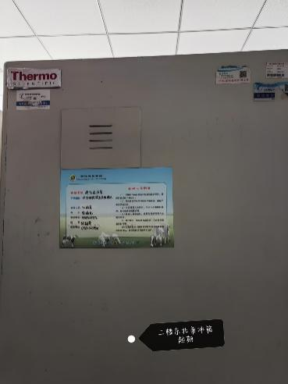
47 |  | 二楼东北角 |  | 13.4.3 |  | 冰箱超期使用，建议整改 |  | 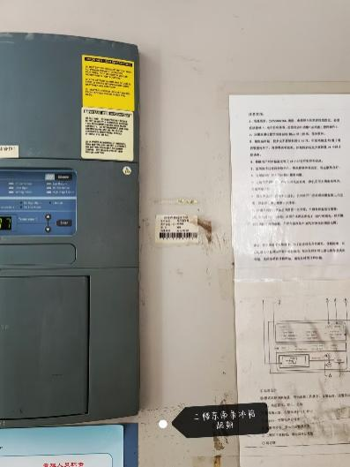
48 |  | 253 |  | 13.4.3 |  | 冰箱超期使用，建议整改 |  | 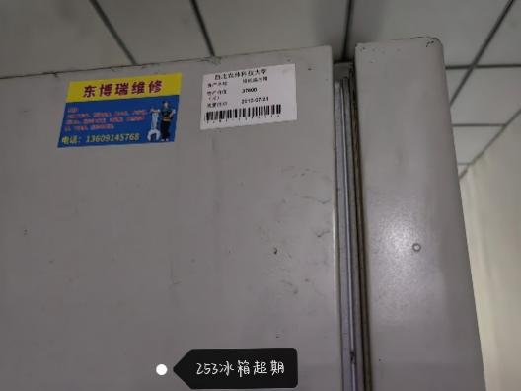
49 |  | 246 |  | 13.4.3 |  | 冰箱超期使用，建议整改 |  | 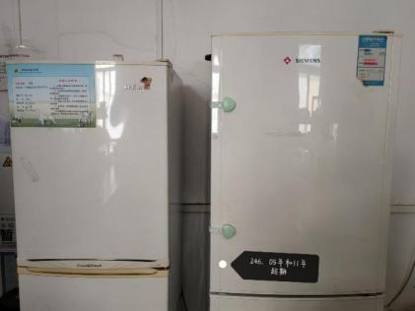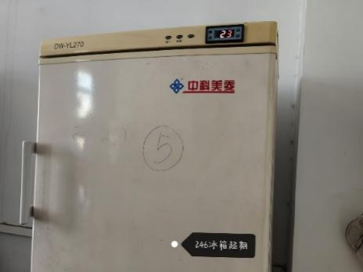
50 |  | 244 |  | 9.3.1 |  | 动态台账不完善 |  | 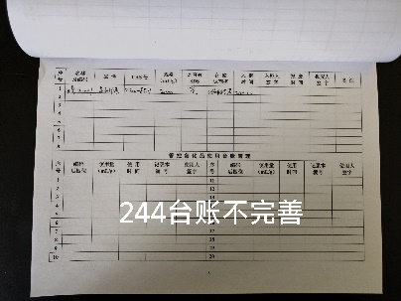
51 |  | 244 |  | 9.6.1 9.6.2 |  | 气瓶未建立台账；无使用状态卡 |  | 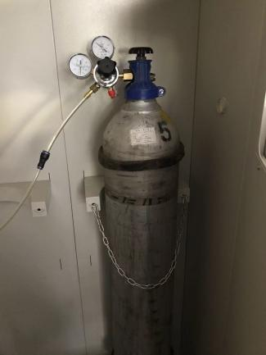
52 |  | 234 |  | 9.1.1  9.3.1 |  | 危化品柜无清单，无双管人信息 |  | 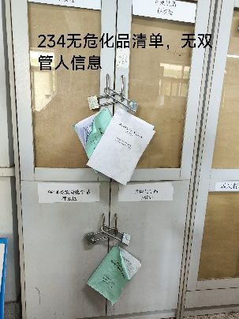
53 |  | 234 |  | 6.2.2 |  | 实验室卫生较差，试剂乱放 |  | 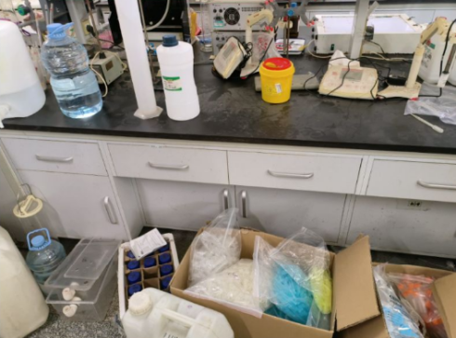
54 |  | 234 |  | 13.4.3 |  | 烘箱，冰箱超期使用，建议整改 |  | 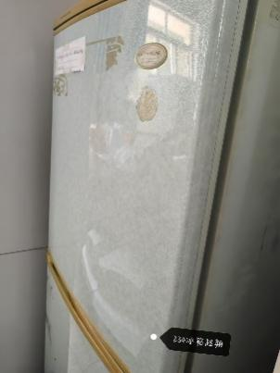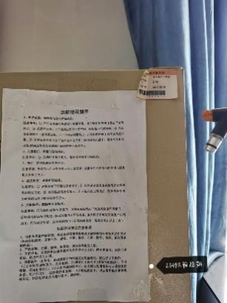
55 |  | 234 |  | 13.4.4 |  | 烘箱使用记录不全 |  | 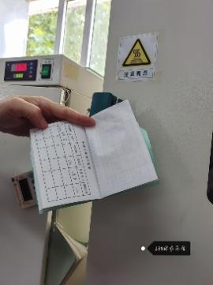
56 |  | 234 |  | 13.4.3 |  | 烘箱无高温警告标识，超期使用 |  | 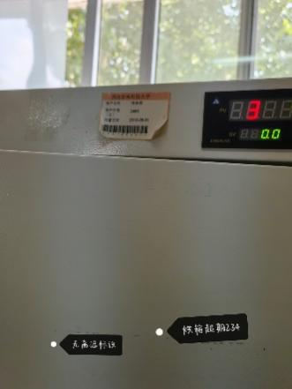
57 |  | 217 |  | 13.4.4 |  | 烘箱无使用记录本 |  | 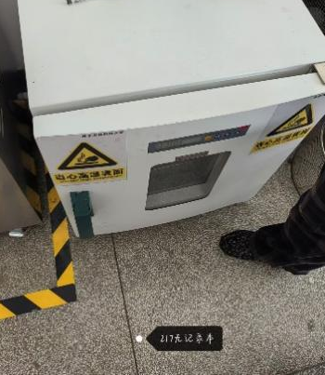
58 |  | 211 |  | 9.6.1 9.6.2 |  | 气瓶未建立台账；无使用状态卡 |  | 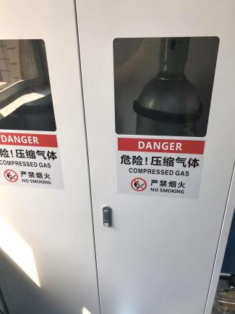
59 |  | 146 |  | 13.4.3 |  | 烘箱实验记录不全 |  | 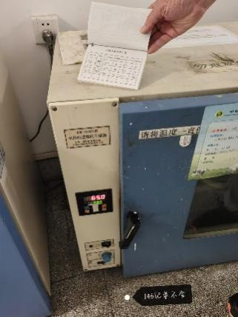
60 |  | 146 |  | 13.4.3 |  | 冰箱超期使用，建议整改 |  | 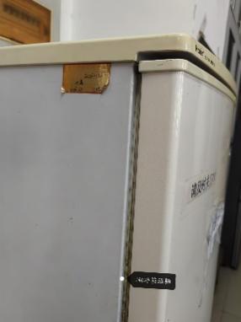
61 |  | 114 |  | 9.3.1 |  | 动态台账不完善 |  | 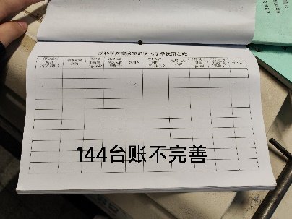
62 |  | 6B楼307 |  | 10.2.3 |  | 超净台无紫外警示标识及灭火毯 |  | 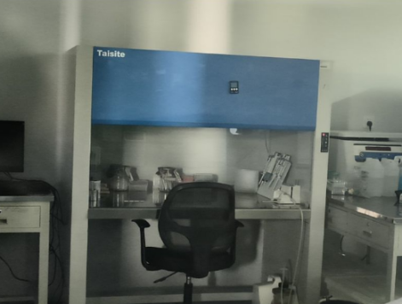
63 |  | 6B305 |  | 13.4.3 |  | 冰箱超期使用，建议整改 |  | 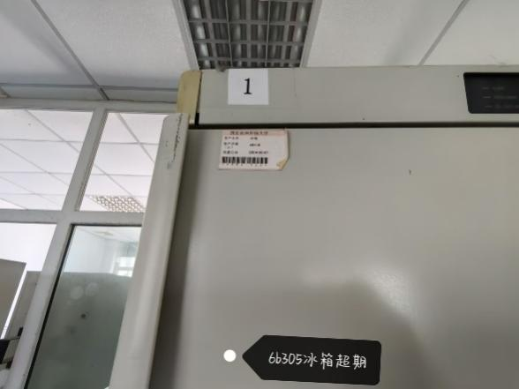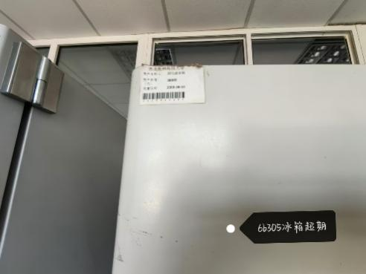
64 |  | 6B-305 |  | 13.2.3 |  | 高压灭菌锅使用记录未及时填写，安全操作规程不完善 |  | 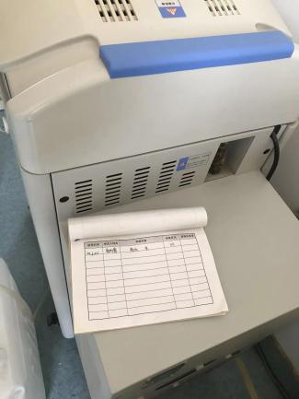
65 |  | 6B304 |  | 13.4.3 |  | 烘箱无操作规程，使用记录不全 |  | 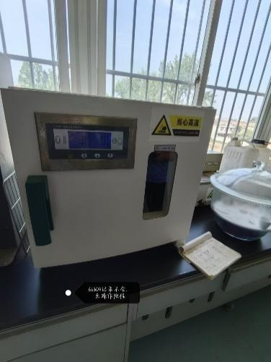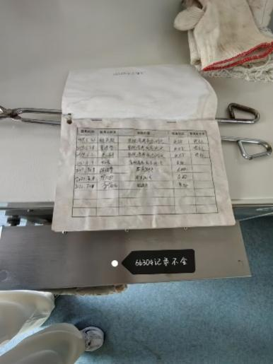
66 |  | 6B207 |  | 13.4.3 |  | 冰箱超期使用，建议整改 |  | 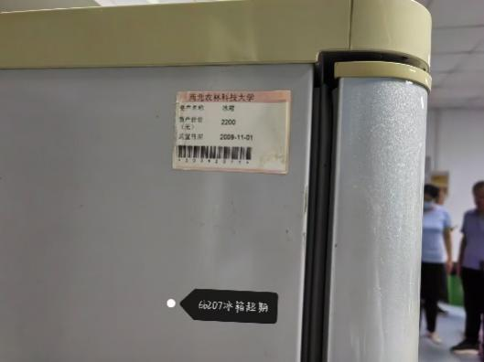
67 |  | 2-B-13 |  | 13.4.3 |  | 烘箱无操作规程，没有张贴高温警示标识 |  | 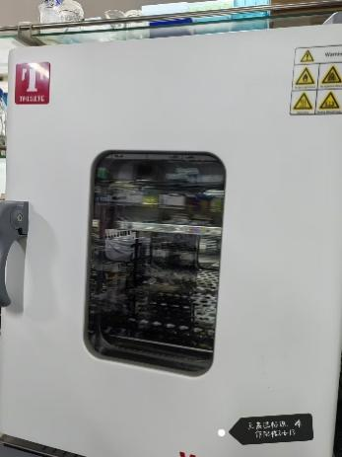
68 |  | 老昆虫博物馆2-B-7 |  | 9.1.1  9.3.1 |  | 危化品柜无台账，无双管人信息 |  | 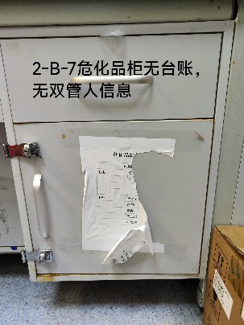
69 |  | 昆博楼2b7 |  | 7.2.1 |  | 实验室无洗眼器 |  | 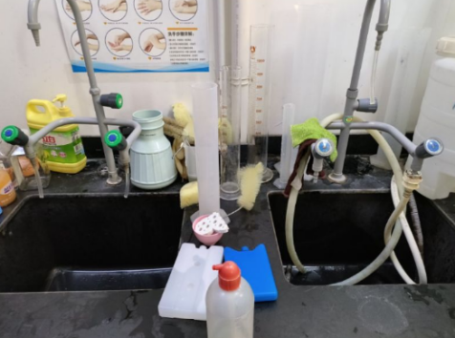
70 |  | 2-B-5 |  | 13.4.3 |  | 冰箱超期使用，建议整改 |  | 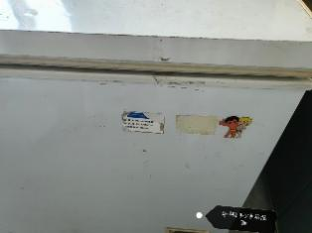
71 |  | 附中203 |  | 7.1.2 |  | 消防通道堵塞 |  | 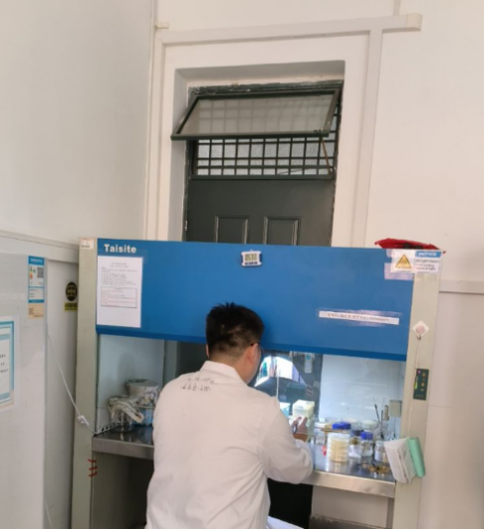
72 |  | 附中103 |  | 9.6.2 |  | 氧气瓶未有效固定，无使用状态卡 |  | 